**赛题说明**

**地图**

使用官方提供的高清地图：Town10HD。运行环境脚本environment_traffic.py，该脚本将在地图上生成障碍车辆和行人，其中障碍车辆数量最大为35，行人数量最大为20。（如无必要，无需修改environment_traffic.py，在carla启动后直接运行脚本即可）

**参赛车辆**

车型统一选取tesla.model3，车辆最高速度为60km/h。

可选择传感器如下：

1.rgb摄像头，720p，fov为120°，可自行设置数量和摄像头位置；

2.激光雷达，最高64线，探测距离100m，水平fov为360°，数量最多为1个。

自动驾驶车辆的配置方法可参考example中的automatic_control.py，自动驾驶车辆传感器配置方法可参考example中的visualize_multiple_sensors.py。

**赛题目标**

从起点出发，按照全局规划的路径行驶到终点，行驶过程中主要考察两个指标：道路完成率和驾驶得分，其中道路完成率定义为发生碰撞前在全局路径规划的道路中行驶的路程与总路程之比，驾驶得分则考虑驾驶速度，驾驶安全程度等因素进行评判，驾驶速度越接近最高速度/驾驶安全程度越高则驾驶得分越高。在计算最终得分时道路完成率占65%，驾驶得分占35%。

起点：carla.transformer(carla.Location(x=-5686.61,y=14053.55,z=60), carla.Rotation(pitch=0.352127))

终点：carla.transformer(carla.Location(x=-11458.870117,y=7005.980469,z=60), carla.Rotation(pitch=90.642235))

全局路径：

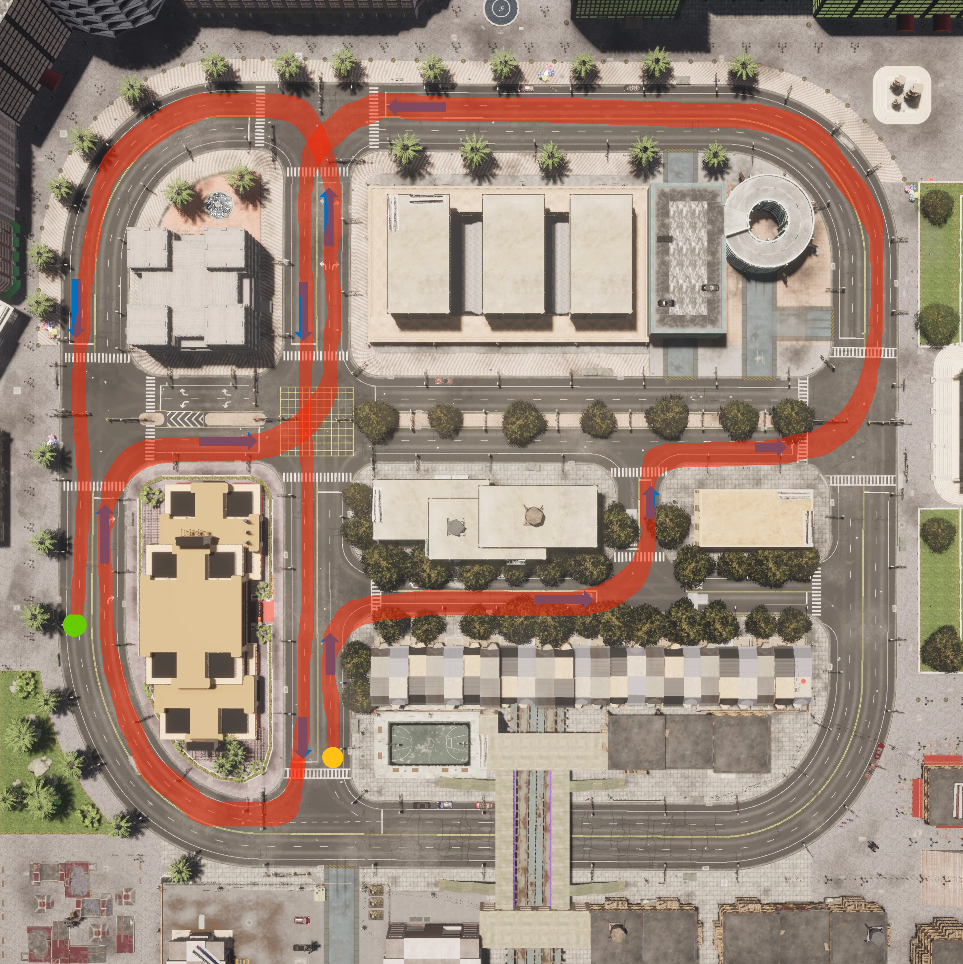

每个箭头所在的途径点坐标如下：

|  |  |  |  |  |
| --- | --- | --- | --- | --- |
| 类型 | Location.x | Location.y | Location.z | Rotation.pitch |
| 起点 | -4149.147949 | 11194.529297 | 60.0 | -90.161217 ° |
| 途径点 | -4157.395996 | 8262.542969 | 100.0 | -90.161224 ° |
| 途径点 | -2702.213379 | 6971.400391 | 100.0 | 0.073273 ° |
| 途径点 | 4402.89502 | 5254.870117 | 100.0 | -90.751091 ° |
| 途径点 | 5741.337402 | 2484.354492 | 100.0 | 0.159198 ° |
| 途径点 | -2776.387695 | -6478.385742 | 100.0 | -179.403244 ° |
| 途径点 | -4881.123535 | -168.454758 | 100.0 | 89.83876 ° |
| 途径点 | -4848.29834 | 11496.499023 | 100.0 | 89.83876 ° |
| 途径点 | -7048.992188 | 12890.286133 | 100.0 | -167.12709 ° |
| 途径点 | -6682.614746 | 2449.834229 | 100.0 | 0.159198 ° |
| 途径点 | -4514.279785 | -4332.748047 | 100.0 | -89.567665 ° |
| 途径点 | -11021.570312 | -228.68541 | 100.0 | 90.642258 ° |
| 终点 | -11458.870117 | 7005.980469 | 60.0 | 90.642235 ° |